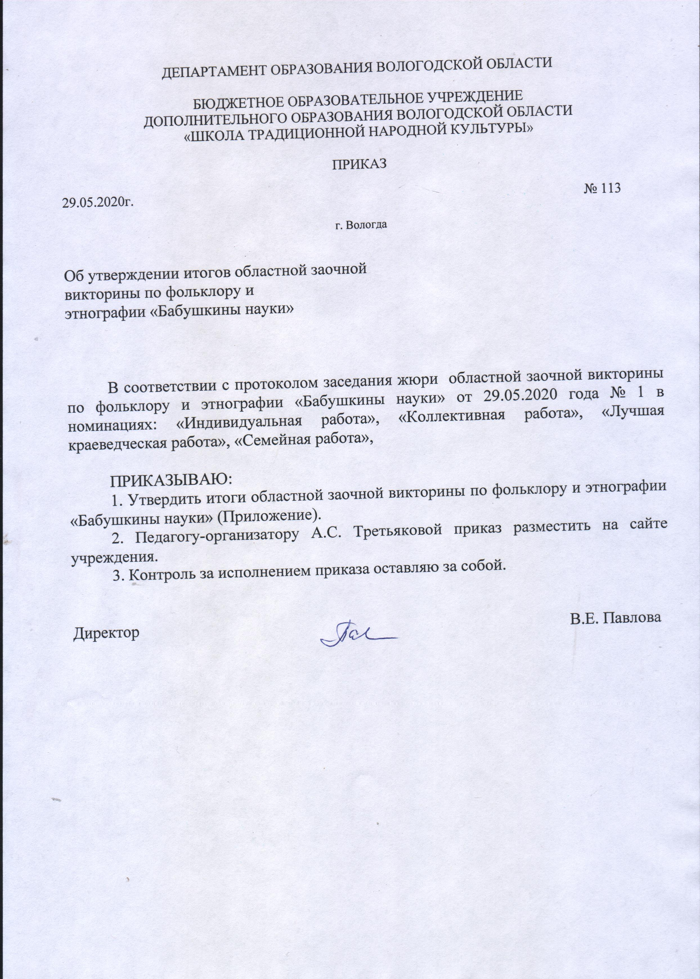
Приложение
к приказу БОУ ДО ВО «Школа традиционной народной культуры»
от 29.05.2020 № 113

Список
победителей и призёров
областной заочной викторины по фольклору и этнографии
«Бабушкины науки»

номинация «Индивидуальная работа»

1 класс

Диплом | Участник |  | Учреждение | Руководитель
1 степени | Щукина Валерия |  | МБОУ ВМР « Новленская средняя школа имени И. А. Каберова Вологодского муниципального района | Садова Светлана Юрьевна
2 степени | Труфанова Вера |  | МБУ ДО «Бабаевский Дом детского творчества» Бабаевского муниципального района | Куликова Галина Станиславовна
2 степени | Южакова Юлия |  | МБОУ «Зеленцовская основная общеобразовательная школа» Никольского муниципального района | Басалаева Татьяна Анатольевна
3 степени | Клёкова Виктория |  | МБОУ ВМР «Новленская средняя школа имени И.А. Каберова» Вологодского муниципального района | Жилова Татьяна Александровна
3 степени | Поповский Михаил |  | БОУ ВО «Вологодский многопрофильный лицей» г. Вологда | Паньшина Валентина Борисовна
2 класс

1 степени | Тугаринов Константин |  | МАОУДО «Дворец детского и юношеского творчества им. А.А. Алексеевой» г. Череповец | Булычева Наталия Николаевна
2 степени | Басалаева Светлана |  | МБОУ «Зеленцовская основная общеобразовательная школа» Никольского муниципального района | Пахолкова Любовь Николаевна
2 степени | Бугаев Никита |  | БОУ «Тарногская средняя школа» Тарногского муниципального района | Тимофеевская Марина Альбертовна
3 степени | Воробьева Милада |  | МБОУ «Средняя школа№1 г. Грязовец Грязовецкого муниципального района | Корнева Марина Анатольевна
3 степени | Веселова Анастасия |  | БОУ «Тарногская средняя школа» Тарногского муниципального района | Антропьева Марина Владимировна
3 степени | Бусырева Анастасия |  | БОУ «Тарногская средняя школа» Тарногского муниципального района | Антропьева Марина Владимировна
3 класс

1 степени | Князев Константин | АОУ ВО «ОЦ – кадетская школа «Корабелы Прионежья» им. Героя России Ю. Л. Воробьева»  Вытегорского муниципального района |  | Бердникова Людмила Михайловна
1степени | Воробьева Милана, | МБОУ ВМР « Новленская средняя школа имени И. А. Каберова Вологодского муниципального района |  | Садова Светлана Юрьевна
2степени | Закарян Анаит | МБОУ «Бабаевская средняя общеобразовательная школа № 1» Бабаевского муниципального района |  | Всеволодова Анастасия Сергеевна
2степени | Черногубова Ульяна | МБОУ ВМР «Майская средняя школа имени А.К. Панкратова»  Вологодского муниципального района |  | Сухарева Ирина Борисовна
3 степени | Миронова Мирослава | МБОУ «Чушевицкая средняя школа»  Верховажского муниципального района |  | Миронова Светлана Владимировна
4 класс

1 степени | Силинская Полина | БОУ «Илезская основная школа»  Тарногского муниципального района |  | Вячеславова Галина Владимировна
2степени | Смолина Ксения | БОУ «Заборская средняя школа»  Тарногского муниципального района |  | Шестакова Галина Николаевна
2степени | Полысалов Андрей | МБОУ «Средняя школа № 2» Грязовецкого муниципального района |  | Караваева Нина Константиновна
3 степени | Пачиков Дмитрий | МБОУ «Андомская средняя общеобразовательная школа» Вытегорского муниципального района |  | Кузнецова Татьяна Николаевна
3 степени | Панёва Анна | объединение «Знатоки родного края» БОУ «Нюксенская средняя общеобразовательная школа» |  | Пудова Анна Валентиновна
номинация «Семейная работа»

1 класс

1 степени | Шарыгина Василиса | МОУ «Средняя общеобразовательная школа  № 26», г. Череповец |  | Розова Людмила Ивановна
2 степени | Митрошкина Ангелина | МБОУ «Средняя общеобразовательная  № 1 г. Вытегры»  Вытегорского муниципального района |  | Митрошкина Нина Алексеевна, Ольшукова Оксана Владимировна
2 степени | Жданова Екатерина | БОУ «Заборская средняя школа», с. Красное Тарногского муниципального района |  | Силинская Ольга Васильевна
3 степени | Коптяев Игорь | БОУ ТМР ВО «Тарногская средняя школа» Тарногского муниципального района |  | Попова Татьяна Александровна
3 степени | Черенцова Мирра | МБУ ДО «Бабаевский Дом детского творчества»  Бабаевского муниципального района |  | Синявина Татьяна Александровна
2 класс

1 степени | Пеункова София | МАОУ « Средняя общеобразовательная школа№26 с углубленным изучением  отдельных предметов», г. Череповец |  | Тришичева Анна Николаевна
2 степени | Осекина Дарья | БОУ «Тарногская средняя школа»  Тарногского муниципального района |  | Тимофеевская Марина Альбертовна
2 степени | Аверин Кирилл | МАОУ «Средняя общеобразовательная школа № 16», г. Череповец |  | Авдюнина Елена Анатольевна
3 степени | Дербина Софья | МАОУ «Косковская средняя школа» Кичменгско-Городецкого муниципального района |  | Тэн Мария Александровна
3 степени | Клюев Игорь | МБОУ "Белоусовская основная общеобразовательная школа»  Вытегорского муниципального района |  | Мокейкова Надежда Васильевна
3 класс

1 степени | Коптяева Юлия | БОУ ТМР ВО «Тарногская средняя школа» Тарногского муниципального района |  | Шумилова Нина Изосимовна
2 степени | Менухова Ольга | МБОУ ВМР « Новленская средняя школа имени И. А. Каберова» Вологодского муниципального района |  | Русанова Любовь Николаевна
2 степени | Мельниченко Анастасия | МБОУ «Харовская СОШ № 2» Харовского муниципального района |  | Шантаева Татьяна Николаевна
3 степени | Рыжаков Андрей | МБОУ «Байбаровская основная общеобразовательная школа» Никольского муниципального района |  | Тропина Ирина Валентиновна
3 степени | Большакова Софья | МАОУ «Первомайская средняя школа» Кичменгско-Городецкого муниципального района |  | Нестерова Нина Николаевна
4 класс

1 степени | Васильев Николай | МБУ ДО «Бабаевский Дом детского творчества» Бабаевского муниципального района |  | Васильева Анна Николаевна
2 степени | Грицков Станислав | МБОУ «Средняя общеобразовательная № 1 г. Вытегры» Вытегорского муниципального района |  | Митрошкина Нина Алексеевна
2 степени | Рыжкова Анастасия | БОУ « Слудновская начальная школа»  Тарногского муниципального района |  | Рыжкова Елена Михайловна
3 степени | Зыкова Елена | БОУ « Слудновская начальная школа» Тарногского муниципального района |  | Зыкова Анна Николаевна
3 степени | Семерикова Юлия | МБОУ «Средняя школа №2 г. Грязовец» Грязовецкого муниципального района |  | Караваева Нина Константиновна
номинация «Коллективная работа»

1 класс

1 степени | обучающиеся  1 класса | МБОУ «Аргуновская средняя общеобразовательная школа» Никольского муниципального района |  | Селякова Любовь Георгиевна
1 степени | обучающиеся  1 класса | МБОУ «Первомайская основная общеобразовательная школа» Чагодощенского муниципального района |  | Абраменкова Лариса Юрьевна
2 степени | обучающиеся 1«Б» класса:  Ершова Милана,  Крутикова Александра, Попова Александра,  Мастерова Мария,  Хватова Есения | МАОУ СМР «Сямженская средняя школа»  Сямженского муниципального района |  | Клопова Зинаида Африкановна
3 степени | обучающиеся 1 класса:  Алиева Фатима  Аминева Витилина, Антонов Илья Державин Тимофей, Жукова Ульяна,  Ильин Данила,  Кусова Александра, Меньшов Александр | МБОУ « Санинская основная общеобразовательная школа» Бабаевского муниципального района |  | Смирнова Наталья Николаевна
2 класс

1 степени | обучающиеся  2 класса | МБОУ «Аргуновская средняя общеобразовательная школа» Никольского муниципального района |  | Пахолкова Марина Александровна
2 степени | обучающиеся 2 класса | МБОУ «Первомайская основная общеобразовательная школа» Чагодощенского муниципального района |  | Абраменкова Лариса Юрьевна
3 степени | обучающиеся 2 «Б» класса:  Амбрусевич Валерий,  Белягин Дмитрий,  Мамонов Максим | МАОУ «Сямженская средняя школа»  Сямженского муниципального района |  | Панкратова Татьяна Николаевна
3 класс

1 степени | обучающемся 3 класса | МБОУ «Аргуновская средняя общеобразовательная школа»,  Никольского муниципального района |  | Шиловская Ольга Николаевна
2 степени | обучающиеся 3 класса | МОБУ «Первомайская основная общеобразовательная школа» Чагодощенского муниципального района |  | Макушева Регина Станиславовна
2 степени | обучающиеся 3 «Д» класса | МАОУ «Начальная общеобразовательная школа №39», г. Череповец |  | Быкова Надежда Николаевна
3 степени | обучающиеся 3 «Д» класса | МБОУ «Бабаевская средняя общеобразовательная школа» № 65  Бабаевского муниципального района |  | Завитаева Ирина Сергеевна
3 степени | обучающиеся 3«В» класса | МАОУ СМР «Сямженская средняя школа»  Сямженского муниципального района |  | Маркова Марина Николаевна
4 класс

1 степени | обучающиеся 4 класса | МОБУ «Первомайская основная общеобразовательная школа» Чагодощенского муниципального района |  | Макушева Регина Станиславовна
2 степени | обучающиеся 4класса | МБОУ «Аргуновская средняя общеобразовательная школа» Никольского муниципального района |  | Зубова Анна Васильевна
3 степени | обучающиеся 4класса | МБОУ «Бабаевская средняя общеобразовательная школа» № 65,  МБУ ДО Бабаевский Дом детского творчества»  Бабаевского муниципального района |  | Черёмхина Наталья Федоровна  Богданова Ольга Юрьевна
номинация «Лучшая краеведческая работа»

1 класс

1 степени | Суворов Александр | МАОУ «Первомайская средняя школа» Кичменгско-Городецкого муниципального района |  | Голыгина Лия Ивановна
2 степени | Труфанова Вера | МБУ ДО «Бабаевский Дом детского творчества»  Бабаевский муниципальный район |  | Куликова Галина Станиславовна
3 степени | Веселова Екатерина | МБОУ «Явенгская общеобразовательная школа»  Вожегодского муниципального района |  | Климова Наталья Рафаиловна
2 класс

1 степени | обучающиеся  2 класса | МБОУ « Средняя общеобразовательная № 1 г. Вытегры» Вытегорского муниципального района |  | Митрошкина Нина Алексеевна
2 степени | Аверин Кирилл | МАОУ «Средняя общеобразовательная школа № 16», г. Череповец |  | Авдюнина Елена Анатольевна
3 степени | Ломкова Наталья, Паренкина Вероника | МБОУ «Средняя общеобразовательная № 1 г. Вытегры» Вытегорского муниципального района |  | Мокейкова Надежда Васильевна
3 класс

1 степени | Молчанова Ангелина | МБОУ «Майская средняя школа имени А.К. Панкратова»  Вологодского муниципального района |  | Сухарева Ирина Борисовна
2 степени | Серов Максим | МБОУ « Подболотная средняя общеобразовательная школа»  Бабушкинского муниципального района |  | Шишебанова Светлана Александровна
2 степени | Воронов Егор | МОУ «Вожегодская средняя школа» Вожегодского муниципального района |  | Хлебникова Светлана Николаевна
3 степени | Николаев Илья | МОУ «Вожегодская средняя школа» Вожегодского муниципального района |  | Николаева Ирина Владимировна,  Хлебникова Светлана Николаевна
4 класс

1 степени | Рыжкова Анастасия | БОУ « Слудновская начальная школа» Тарногского муниципального района |  | Рыжкова Елена Михайловна
2 степени | Думин Александр | МАОУ «Начальная общеобразовательная школа №39», г. Череповец |  | Гринькова Екатерина Михайловна
3 степени | Ковыршина Ева | МАОУ «СОШ № 26 с углубленным изучением отдельных предметов», г. Череповец |  | Тришичева Анна Николаевна

